Informationsdarstellung
Methodenkarte – Schüler/-in
Bei diesem Schritt geht es darum, dass ihr die gefundenen Informationen sinnvoll ordnet und zur Weitergabe an andere aufbereitet.
Als Grundlage für die Strukturierung und Weitergabe eignet sich besonders gut ein Lernplakat (auf Papier oder auch digital).
Insbesondere beim eventuellen Teilen der Ergebnisse in sozialen Netzwerken (oder bei anderen Veröffentlichungen) gilt es, spezielle Regeln zu beachten.
Ein Lernplakat erstellen:
- Schreibt zunächst die wichtigsten Informationen, die ihr zu eurem Thema gesammelt habt, übersichtlich auf Karteikarten.
- Legt die Karten nach Themenbereichen sortiert auf einen großen Bogen Papier. Ordnet ihnen Oberbegriffe zu.
- Wählt die Informationen aus, die auf dem Plakat erscheinen sollen. Mit Bildern und Diagrammen sorgt ihr für mehr Anschaulichkeit.
- Überlegt euch einen Plakataufbau, der zur Struktur eures Themas passt, z. B.:

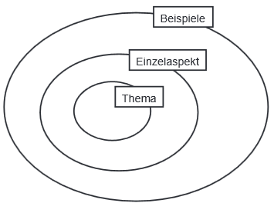
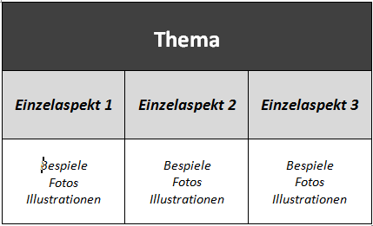

Digitale Alternative:
Erstellt ein interaktives Poster mit Edu.Glogster (http://edu.glogster.com/).

Teilen der Ergebnisse:
- Wenn ihr eure Ergebnisse nicht nur vor der Klasse mündlich vortragen, sondern auch z. B. in einem Blog veröffentlichen bzw. euer Glogster-Poster in sozialen Netzwerken teilen wollt, solltet ihr die verwendeten Quellen darauf hin prüfen, ob ihr dies dürft.
- Ein sicherer Weg ist, wenn der Autor seine Quelle unter eine sog. Creative Commons-Lizenz (CC) gestellt hat. Allerdings gibt es bei der Nutzung verschiedene Einschränkungen, die der Urheber festlegen kann. Eine Übersicht findet ihr unten (am besten ist CC-0). Fragt ggf. eure Lehrkraft!

Textkürzel | bedeutet…
CC BY 3.0 | Namensnennung
CC BY-ND 3.0 | Namensnennung, darf nicht verändert werden
CC BY-NC 3.0 | Namensnennung, nur nicht-kommerzielle Nutzung
CC BY-NC-ND 3.0 | Namensnennung, nur nicht-kommerzielle Nutzung, darf nicht verändert werden
CC BY-NC-SA 3.0 | Namensnennung, nur nicht-kommerzielle Nutzung, Weitergabe unter dieser Bedingung
CC BY-SA 3.0 | Namensnennung, Weitergabe unter dieser Bedingung

